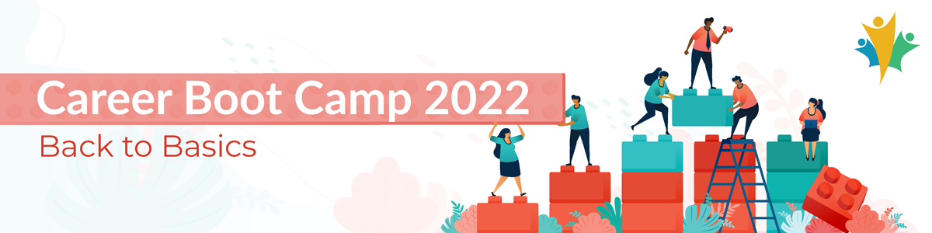
Mentor Instructions for Career Boot Camp Speed Mentoring
Le français suit
important contacts
Scheduling or general event details: Justine Reynolds
Technical assistance:
Marc-André LeBlanc

How to connect:
- The Zoom link to access the event is provided to you in the calendar invite and/or email confirmation you will have received.
- If you use your work computer, please remember to disconnect from the VPN to avoid overloading the network. Feel free to join from a personal device if preferred as some Departments access to Zoom or ability to disconnect from the VPN is limited (i.e. IRCC, CBSA and CRA).
- Please login with your personal link, you have been sent this information by zoom directly. If you cannot find your personal link please reach out to Justine Reynolds.
  - When you join the meeting your name should appear as MENTOR # - NAME, if it does not right hand click on your picture and click rename to rename yourself to match this formatting.
- In order to ensure continuation of discussions, please make sure to connect 10 to15 minutes prior to the segment starting, anyone who shows up after opening remarks may not be able to join a group.

Event Layout:
- Once the speed networking starts, you will be prompted to "Join" your assigned breakout room, through a pop-up window.
- Participants will remain in the same room for the entire event and the Mentors will be moved from room to room during every 15 minute interval.
  - Mentors will be randomly assigned to breakout rooms and they will rotate through different breakout rooms whereas mentees remain in the same room for the duration of the event.
- You’ll have fifteen minutes to chat with your group. Keep an eye out for the raised hand function and chat throughout the sessions.
- We will broadcast a message when there are 2 minutes left to the round. When the 15 minutes are up, you, the mentor, will be prompted to join another breakout room.
  - Mentors: There is no need to move yourselves or leave the “room”, we will take care of all of this. Please be patient with us when this happens as there could be a short delay.
  - If you accidentally leave your breakout room, you will be redirected to the main room where we will have admins standing by who can place you back into your breakout room.

Useful tips to succeed in your sessions:
- Be attentive and contribute to the conversation where possible and as appropriate but let the mentees lead the discussion by posing questions.
- The mentees are eager to hear from you, the mentor, and will be together for the entire event, so to save time consider just asking for their names and roles.
- Feel open to share your experiences and knowledge with everyone while being aware and allowing time for others to share their input as well.
- Try to mute your mic when you are not speaking but leave your camera on at all times to engage fully in the conversation.
- Remember to dress appropriately and remove anything in your surroundings you don’t wish to be in view of others.
- Ensure you utilize the mute function and consider using headphones to limit background noise from interfering with your conversation. We are all working virtually so no stress if something occurs that is out of your control.

To be prepared to answer questions:
Check out some of our favourite questions on our wiki page:
CBC 2022 Speed Mentoring
For quick reference, here are some example questions that may be asked:
- What motivates you most about your position?
- How did you gain leadership experience?
- What do you wish you knew at our stage?
- What do you wish you had known before taking your first management role?
- How would you describe your leadership style?
- What is the greatest challenge you have faced in your career?
- Is there anything you would do differently if you could start your career over again?
- What is the best career advice you have received?
- What skills are required to become a manager?
- Which leadership skills were the most difficult to develop?
- What used to be your biggest weaknesses and how did you manage to improve yourself on theses?
- What do you prefer in your job? What is most challenging?
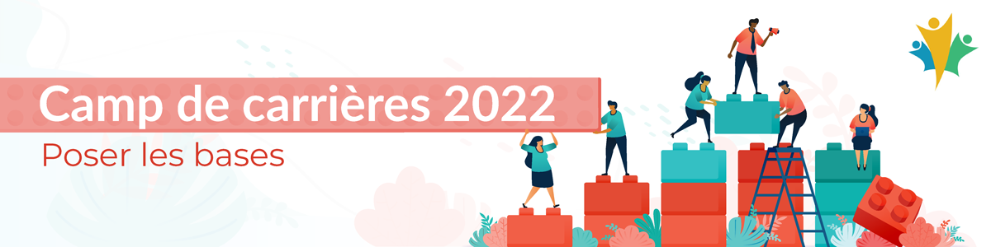

Instructions à l’intention des mentors pour le mentorat éclair du Camp de carrières
Personnes-ressources
Programmation ou détails généraux sur l'événement : Justine Reynolds
Problèmes techniques :
Marc-André LeBlanc

Comment se connecter :
- Le lien Zoom pour accéder à l'événement vous est fourni dans l'invitation au calendrier et/ou le courriel de confirmation que vous aurez reçu.
- Si vous utilisez votre ordinateur professionnel, pensez à vous déconnecter du RPV pour éviter de surcharger le réseau. N'hésitez pas à vous joindre à partir d'un appareil personnel si vous le préférez, car l'accès de certains ministères à Zoom ou de déconnecter du RPV est limité (c'est-à-dire l'IRCC, l’ASFC et l'ARC).
- Veuillez-vous connecter avec votre lien personnel, ces informations vous ont été envoyées directement par zoom. Si vous ne trouvez pas votre lien personnel, veuillez-vous adresser à Justine Reynolds.
  - Lorsque vous rejoignez la réunion, votre nom devrait apparaître sous la forme MENTOR # - NAME, si ce n'est pas le cas, faites un clic droit sur votre photo et cliquez sur renommer pour vous renommer afin de correspondre à ce formatage.
- Afin d'assurer la poursuite des discussions, veillez à vous connecter 10 à 15 minutes avant le début du segment, toute personne qui se présente après les remarques d'ouverture ne pourra peut-être pas se joindre un groupe.

Disposition de l'événement :
- Une fois le speed networking commencé, vous serez invité à " rejoindre " la salle de discussion qui vous a été attribuée, par le biais d'une fenêtre pop-up.
- Les participants resteront dans la même salle pendant toute la durée de l'événement et les Mentors seront déplacés de salle en salle à chaque intervalle de 15 minutes.
  - Les mentors seront affectés de manière aléatoire aux salles de discussion et ils tourneront dans différentes salles de discussion tandis que les mentorés resteront dans la même salle pendant toute la durée de l'événement.
- Vous disposerez de quinze minutes pour discuter avec votre groupe. Gardez un œil sur la fonction de main levée et le clavardage tout au long des sessions.
- Nous diffuserons un message lorsqu'il ne restera plus que 2 minutes à la ronde. Lorsque les 15 minutes seront écoulées, vous, le mentor, serez invité à rejoindre une autre salle de discussion.
  - Mentors : Il n'y a pas besoin de vous déplacer ou de quitter la "salle", nous nous occuperons de tout cela. S'il vous plaît soyez patient avec nous lorsque cela se produit car il pourrait y avoir un court délai.
  - Si vous quittez accidentellement votre salle de discussion, vous serez redirigé vers la salle principale où des administrateurs se tiendront prêts à vous replacer dans votre salle de réunion.

Conseils utiles pour réussir vos sessions :
- Soyez attentif et contribuez à la conversation si possible et si nécessaire, mais laissez les mentorés mener la discussion avec leurs questions.
- Les mentorés sont impatients d'entendre ce que vous, le mentor, avez à dire et seront ensemble pendant toute la durée de l'événement. Pour gagner du temps, pensez à leur demander leur nom et leur rôle.
- Soyez ouvert pour partager vos expériences et vos connaissances avec tout le monde, tout en étant conscient et en laissant le temps aux autres de partager leur contribution.
- Essayez de couper votre micro lorsque vous ne parlez pas, mais laissez votre caméra allumée à tout moment pour participer pleinement à la conversation.
- N'oubliez pas de vous habiller de manière appropriée et d'enlever tout ce qui se trouve dans votre environnement et que vous ne souhaitez pas laisser à la vue des autres.
- Veillez à utiliser la fonction de mise en sourdine et envisagez d'utiliser des écouteurs pour éviter que les bruits de fond n'interfèrent avec votre conversation. Nous travaillons tous virtuellement, alors ne vous stressez pas si quelque chose se produit qui échappe à votre contrôle.

Pour vous préparer aux questions :
Consultez certaines de nos questions favorites sur notre page wiki :
CDC 2022 Le mentorat éclair
Voici quelques exemples de questions à titre de référence :
- Pour une référence rapide, voici quelques exemples de questions qui peuvent être posées :
- Qu'est-ce qui vous motive le plus dans votre poste ?
- Comment avez-vous acquis de l'expérience en matière de leadership ?
- Qu'auriez-vous aimé savoir à notre stade ?
- Qu'auriez-vous aimé savoir avant de prendre votre premier poste de direction ?
- Comment décririez-vous votre style de leadership ?
- Quel est le plus grand défi que vous ayez eu à relever au cours de votre carrière ?
- Y a-t-il quelque chose que vous feriez différemment si vous pouviez recommencer votre carrière ?
- Quel est le meilleur conseil de carrière que vous ayez reçu ?
- Quelles sont les compétences requises pour devenir un gestionnaire ?
- Quelles étaient vos plus grandes faiblesses et comment avez-vous réussi à vous améliorer sur ces points ?
- Qu'est-ce que vous préférez dans votre travail ? Qu'est-ce qui est le plus difficile ?

